ELS DOFINS DE LA MEDITERRÀNIA

ASPECTE FÍSIC

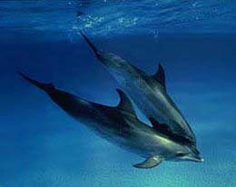
De cos fusiforme i esvelt (cos de peix). Són uns excel·lents nedadors. Els dofins són mamífers, com nosaltres, amb un cervell molt desenvolupat i una vida social summament complexa i diversa. Els dofins, com mamífers, tenen respiració pulmonar i necessiten pujar a la superfície de l'aigua regularment, tenen sang calenta i alleten a les seves cries.
És de color negre blavós per la part superior del cos, amb les parts laterals i la inferior blanquinoses.
Entre les seves característiques podem citar el seu cos hidrodinàmic i el seu cap amb un morro allargat, ulls petits i orificis nasals alts.
El més gran dels dofins ibèrics sobrepassen els quatre metres de longitud, encara que en el Mediterrani, no acostuma a superar els tres metres i mig.
Els dofins per comunicar-se entre ells fan servir un só agut i característic. Si el voleu escoltar, només heu de clicar sobre la imatge.

ALIMENTACIÓ

Menja gambes, crancs, calamars, pops i una gran varietat de peixos.

REPRODUCCIÓ

Mirant la regió ventral dels dofins es pot comprovar el sexe de l'animal. Els mascles tenen dues obertures longitudinals, la més propera a la cua és l'anus i la següent és la cavitat genital. Les femelles tenen les mateixes obertures però estan més juntes entre sí, pràcticament no s’aprecia distanciament, i a cada costat de la cavitat genital es poden veure dos petits plegaments de la pell on s'amaguen les glàndules mamàries.
La data d'inici de l'època reproductora varia d'unes regions a d'altres, encara que a la primavera és quan es donen els pics més alts.
Les cries de dofins neixen després de dotze mesos de gestació, amb un metre de longitud aproximadament i un pes de 10 a 15 quilograms. La pigmentació de la seva pell és molt diversa, des de gris platejat a gairebé negre.
Durant el part les altres femelles estan a prop i pendent de tot moviment, disposades a ajudar si fos necessari; a aquestes aquàtiques nedadores se les anomena "tietes". El cordó umbilical es trenca en acabar el part i el dofí recent nascut serà ajudat per la seva mare i altres femelles a arribar a la superfície per a poder fer les seves primeres inspiracions. Durant una setmana el dofí serà seguit molt de prop per la seva mare, amb l'objectiu d'evitar qualsevol accident.
El petit dofí és alletat durant 20 mesos. Aconseguint la llet pressionant les cavitats on es troben les mames, provocant a les terminals nervioses perquè s’enviï un raig de llet materna dins la boca del petit dofí.
Després de 6 ó 7 mesos, la cria alterna l'alletament amb les seves primeres "mossegades". Una vegada ja ha deixat de mamar, continua al costat de la seva mare que és qui li ensenya les tècniques de buscar aliments. Fins als dos anys d'edat no tindrà independència, és per això que durant tot aquest temps està sota la mirada atenta i protectora de la seva mare.
Els dofins mascles arriben a la seva maduresa sexual als 12 o 13 anys, mentre que les femelles ho fan als 6 o 7 anys.

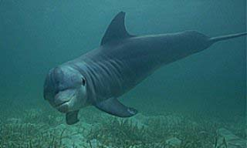
HÀBITAT NATURAL
Habiten principalment en els oceans, però també se'ls pot trobar en llacs i rius. Existeix una gran varietat de formes i grandàries, que van des del petit dofí que gairebé no arriba al metre de llargada al que arriba als 25 metres.

BIBLIOGRAFIA

www.ctv.es/USERS/deeleman/canto.htm

Els dofins : www.xtec.es/~mpla1235/m2

